Sud-Ouest du 17 septembre 2018

Limoges : les pompiers de Haute-Vienne manifestent pour dénoncer leur conditions de travail

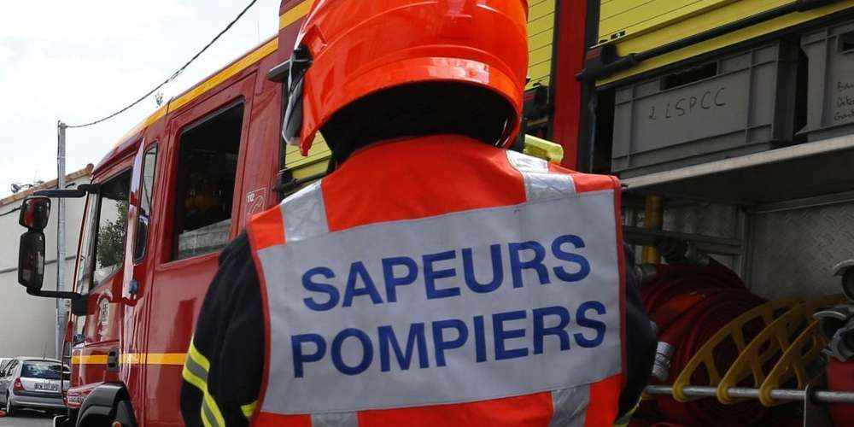
La Haute-Vienne compte 200 pompiers professionnel et un millier de pompiers volontaires. ILLUSTRATION ANNE LACAUD

Les syndicats dénoncent un "un malaise", "un vrai problème de management" et un manque de dialogue social

Plus de 160 pompiers professionnels et volontaires ont manifesté lundi à Limoges devant le service départemental d’incendie et de secours (SDIS) de la Haute-Vienne pour dénoncer leurs conditions de travail et "le malaise" qui règne au sein de leurs rangs, selon les syndicats.

À l’origine de cette mobilisation sans précédent dans le département, à laquelle se sont joints des officiers : le mal être d’une secrétaire qualifié en accident du travail en juin 2018, selon la même source.

"Un vrai problème de management"

"Les médecins disent que c’est un accident du travail mais le SDIS ne veut toujours pas le reconnaître. Pour nous, ça a été l’élément déclencheur. Il n’y a aucune écoute au sein du SDIS, aucun dialogue social et parallèlement, nous subissons une baisse des effectifs", a expliqué Nicolas Corneloup, représentant Force ouvrière (FO).

"Nous souhaitons un vrai dialogue social et le respect de notre profession car il y a un vrai problème de management", a souligné Pascal Dargencourt du syndicat autonome des pompiers de la Haute-Vienne.

"Une rencontre doit se tenir cet après-midi entre la direction, le président du conseil d’administration et les syndicats" selon le Centre opérationnel d’incendie et de secours (CODIS) du département. Les pompiers en tenue ont déployé la grande échelle dans la cour du SDIS pour inscrire en lettre blanche sur la façade rouge du bâtiment "Titanic en grève".

https://twitter.com/twitter/statuses/1041581113452515328

La Haute-Vienne compte 200 pompiers professionnel et un millier de pompiers volontaires. Ce mouvement a été anticipé donc la continuité du service est assurée, selon le CODIS.

